**Tugas 1 Kelompok**

**PEMROGRAMAN MOBILE**

Dosen : Adhy Rizaldy, S.Kom.,M.Kom



**OLEH KELOMPOK 2**

Nama : **Nabilah Faqita Masyora**

**Muhammad Reyhan Amal**

**Muhammad Fikri**

Nim : 60900120022

60900120044

60900120035

Kelas : B

**JURUSAN SISTEM INFORMASI**

**FAKULTAS SAINS DAN TEKNOLOGI**

**UNIVERSITAS ISLAM NEGERI ALAUDDIN MAKASSAR**

**2022**

**SOAL**

Review fitur - fitur utama ,dan minimal 3 fitur - fitur beserta potongan tampilannya.

**Aplikasi by.U**

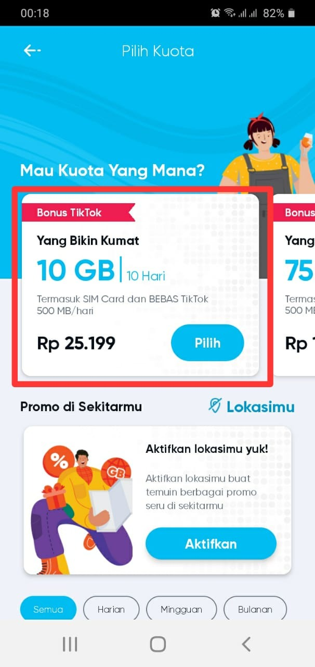 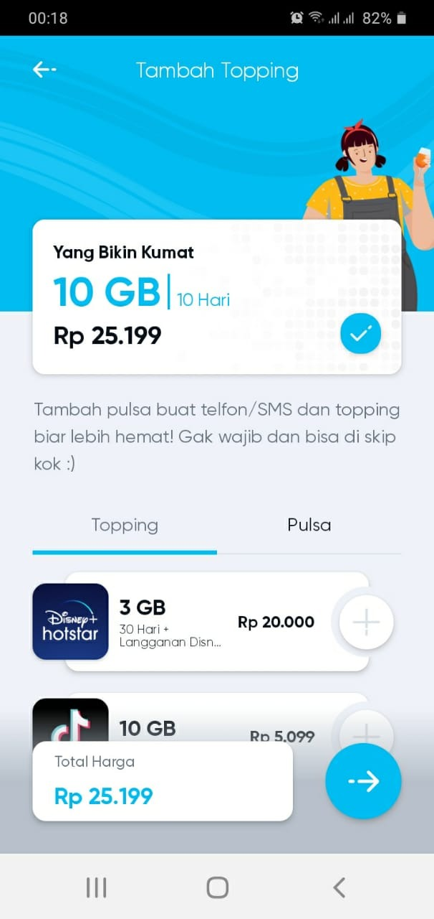

Gambar 1

Pada gambar 1 terdapat fitur pilihan kuota, fitur ini digunakan untuk para pelanggan memilih kuota mana yang ingin dibeli

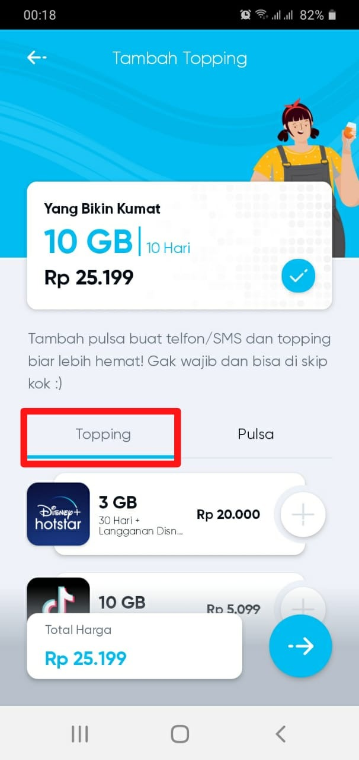 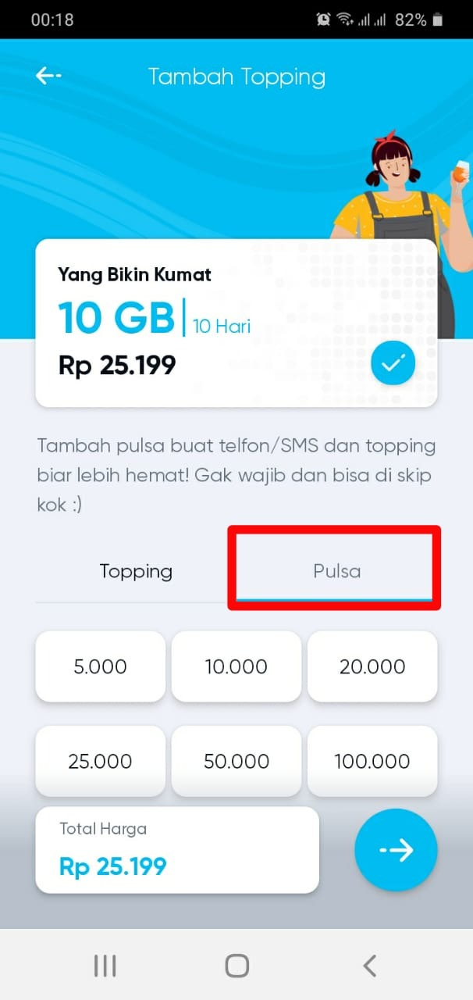

Gambar 2

Pada gambar 2 merupakan fitur setelah memilih kuota yang dibeli untuk menampilkan menu tambahan topping dan pulsa ke pada pelanggan biar lebih hemat

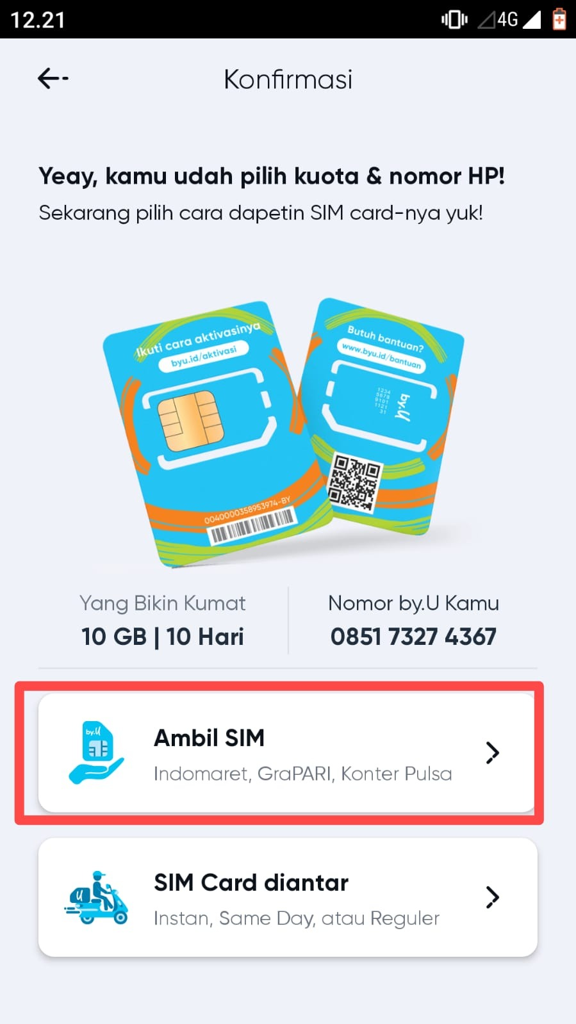 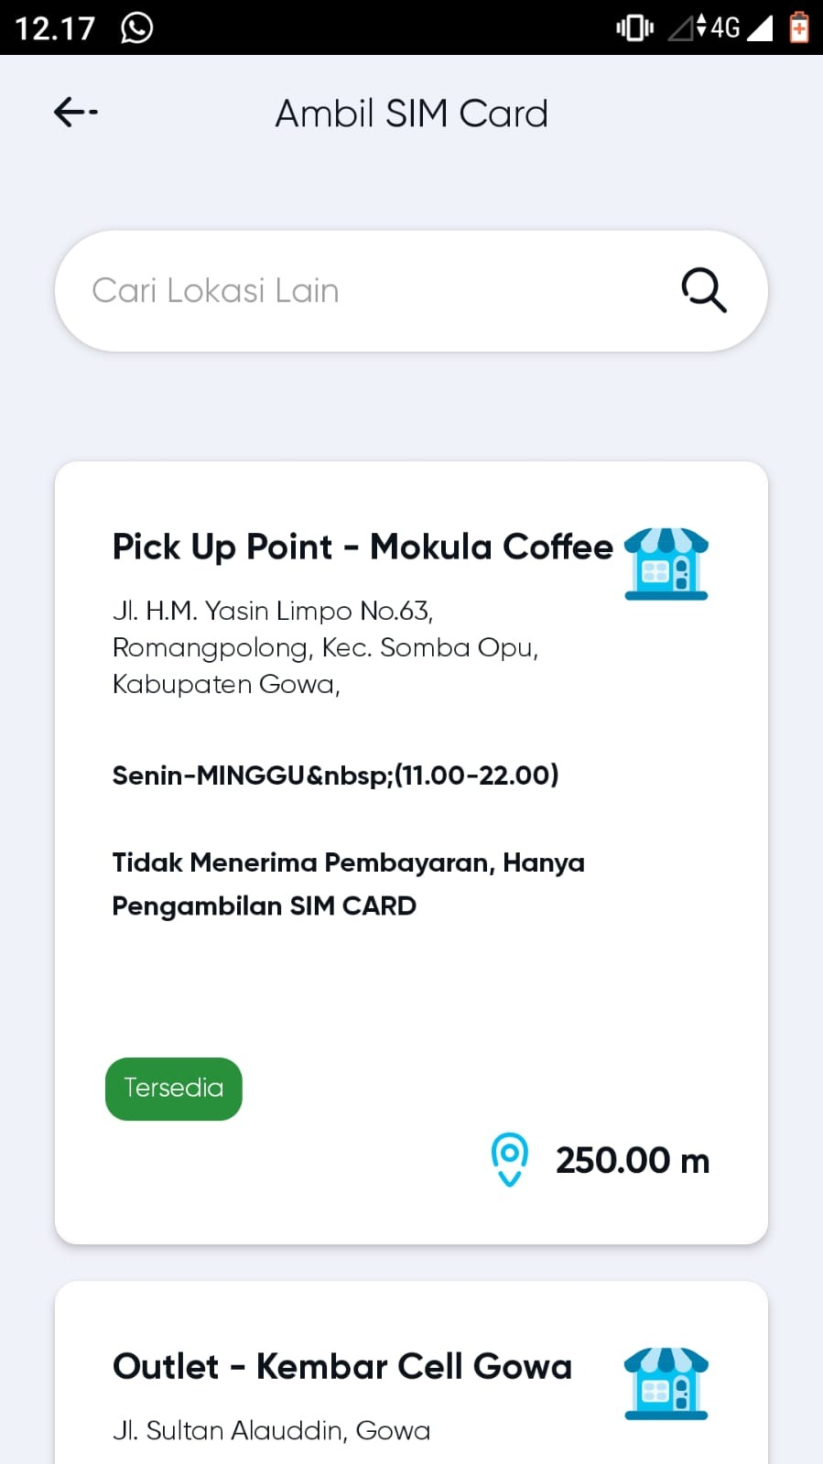

Gmabar 3

Pada gambar 3 merupakan fitur untuk **Ambil SIM,** ambil SIM ini fitur yang berfungsi untuk pelanggan yang telah membeli kuota bisa mengambil SIMnya melalui lokasi terdekat pelanggan yang telah di sediakan dari aplikasi by.U

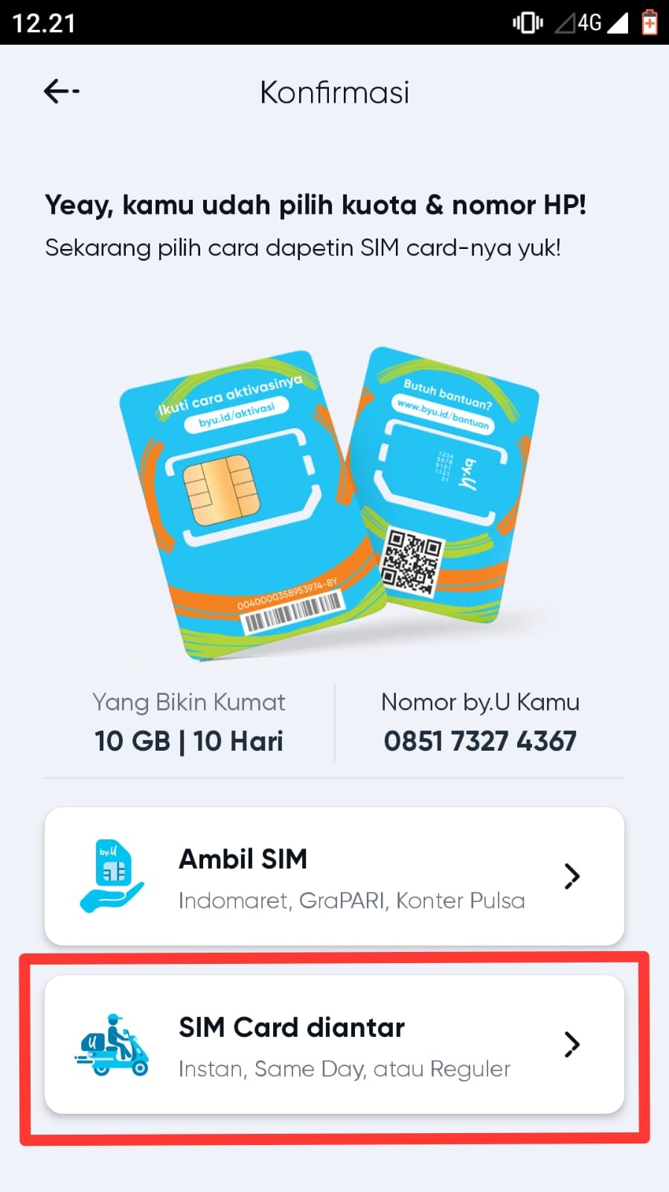 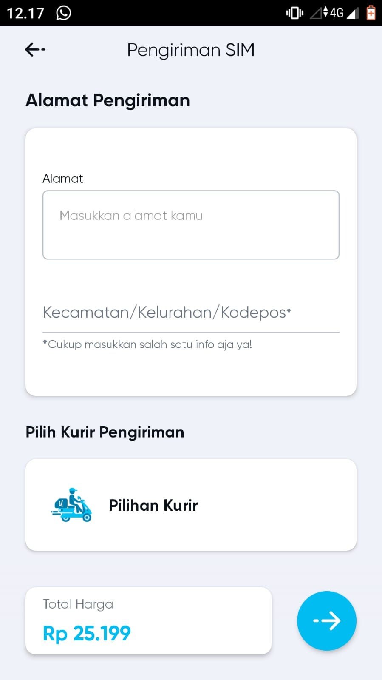

Gambar 4

Pada gambar 4 merupakan fitur untuk **SIM Card diantar,** SIM card diantar ini salah satu fitur yang kita sukai karena fitur ini berfungsi untuk mengantarkan SIM yang telah dipesan oleh pelanggan ke alamat pelanggan sesuai titik lokasi yang telah dia masukkan di daftar alamat pengiriman dan sekaligus bisa memilih kurir pengiriman yang tersedia di aplikasi by.U

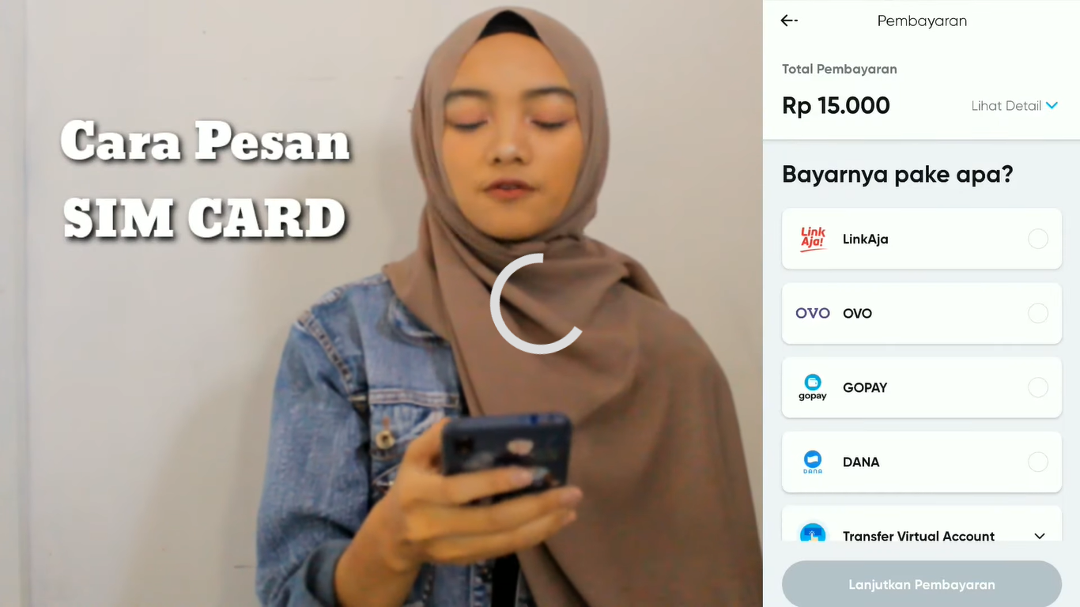

Gambar 5

Pada gambar 5 merupakan fitur untuk metode pembayaran**,** fitur yang berfungsi agar pelanggan dapat menentukan metode pembayarannya sendiri sesuai dia inginkan yang telah disediakan oleh aplikasi by.U agar pembayaran dapat lebih praktis